
SCHEDA PROGETTAZIONE ATTIVITÀ DI GIOCO-SPORT
per le classi 4^ e 5^ di scuola primaria
Federazione Ginnastica d’Italia

I principi alla base dei Giochi della Gioventù sono:
punteggio di classe, approccio multidisciplinare, approccio inclusivo.
Tutti gli alunni concorrono al punteggio di classe, al quale possono contribuire sia individualmente, sia suddivisi in piccoli gruppi, nel confronto con altre classi.
Tutti gli alunni devono partecipare a percorsi che propongono attività di gioco-sport per diverse discipline individuali e di squadra.

Nome dell’attività di gioco-sport proposta |   Rope skipping VerSus parkour gym  (gioco sport GINNASTICA a CONFRONTO)
Obiettivi di apprendimento  (in coerenza con le Indicazioni Nazionali per il Curriculo) | Il corpo e la sua relazione con lo spazio e con il tempo:  - combinare e coordinare diversi schemi motori;  - elaborare ed eseguire semplici sequenze di movimento;  - organizzare il movimento nello spazio in relazione a sé, agli oggetti, agli altri;  - esplorare rapporti non usuali tra il corpo e lo spazio;  - sperimentare diverse forme di spostamento in differenti stazioni;  - controllare condizioni di equilibro statico e dinamico;  - migliorare la capacità di differenziazione cinestesica legata alla corsa.
Eventuali obiettivi trasversali e interdisciplinari | Educazione civica - Secondo nucleo tematico, sviluppo sostenibile:  - educazione alla salute (aumentare la quantità e la qualità di movimento giornaliera per migliorare la propria performance).

Attività propedeutiche  (dal singolo al gruppo; dal facile al complesso) | Contenuti didattici:  - dai rotolamenti alla capovolta;  - dalla quadrupedia allo scavalcamento  - dall’equilibrio statico a quello dinamico  - dallo scavalcamento della funicella alla fluidità nel saltellare  - …
Classi coinvolte* | Classi 4^ e 5^ di scuola primaria partecipanti
Numero partecipanti* | Tutta la classe/gruppo classe/Istituto, eventualmente suddivisa in sottogruppi
Composizione delle squadre per lo svolgimento del gioco-sport proposto  (ogni squadra è formata dalla classe intera: ogni alunno deve prendere parte a tutte le prove in cui la classe è coinvolta, concorrendo al punteggio di classe individualmente o suddivisi in piccoli gruppi) | Due classi (A e B) si sfidano:  - classe A staffetta rope skipping/classe B parkour gym;  - classe A parkour gym/classe B staffetta rope skipping.
Attrezzi/materiali  (descrizione di dettaglio dei materiali da utilizzare, con eventuali specifiche per l’età dei bambini coinvolti) | - Una funicella per ogni alunno (tipo ritmica/cima marinara) per il rope skipping);  - almeno 4/6 attrezzi/ostacoli per parkour gym (ad esempio, ostacoli/cerchi da saltare, ostacoli/attrezzi strutturati da scavalcare, piccoli attrezzi per slalom con spostamenti in quadrupedia, un cerchio su un cono da attraversare, una panca per traslocazioni in equlibrio, un ostacolo sotto il quale passare, ecc.);  - un tappeto
Spazio utilizzato  (descrizione del dettaglio degli spazi di gioco, con misure ed eventuali specifiche tecniche) | Campo di basket (m. 28x15)
Durata delle attività  (ogni classe dovrà essere impegnata nel gioco-sport per un tempo complessivo pari a min 30’ e max 40’. Specificare anche la durata delle eventuali turnazioni) | Circa 30’
Preparazione del campo/dell’area di gioco | Due classi (A e B) divise entrambi in due file (campo di basket) sono impegnate su due campi di rope skipping e due campi speculari per il parkour gym in una sfida a due tempi:  1. classe A staffetta rope skipping /classe B parkour gym;  2. classe A parkour gym/classe B staffetta rope skipping.  Descrizione attività:  La partenza della sfida è data dalla giuria, le partenze successive sono date dalla metodologia a staffetta.  La sfida inizia tra i primi alunni/e delle due file dell’area rope skipping vs i primi alunni/e delle due file dell’area parkour gym come di seguito specificato per ciascun campo di gara:  - su ciascuno dei due campi di rope skipping avviene che, al via, il primo alunno/a inizia a saltare con la funicella sul posto (si contano i saltelli eseguiti senza errori) cercando di effettuare il maggior numero possibile di saltelli.  - Il tempo a disposizione per saltare per ogni frazionista termina quando l’omologo della classe sfidante ultima il suo percorso di parkour gym e tocca il compagno.  L’attività prosegue con un confronto 1/1 per tutti gli alunni di entrambi le classi con partenza in modalità a staffetta.  Il punteggio della prima frazione (numero di saltelli eseguito senza errori) verrà sommato a quello ottenuto in tutte le frazioni successive.  Il totale del numero di saltelli validi ottenuti dalla classe A sarà il parziale della sfida ed il numero che la classe B dovrà superare, a ruoli invertiti, per aggiudicarsi la sfida.  Verrà stilata la classifica delle classi partecipanti sulla base del numero dei saltelli validi effettuati.  Descrizione del parkour gym:  la classe B è in fila, pronta per eseguire un percorso di andata e ritorno sviluppato su una distanza di circa 30/34 (m.15 andata + 15 ritorno + 2m tappeto/capovolta)  La partenza della sfida è data dalla giuria, le partenze successive sono date dalla metodologia a staffetta.  Al via il primo di ogni fila esegue sul tappeto una capovolta avanti (è ammesso anche un rotolamento attorno all’asse longitudinale) seguita da :  4-6 attrezzi/ostacoli per parkour gym in andata e gli stessi al ritorno (ad esempio, ostacoli/cerchi da saltare, ostacoli/attrezzi strutturati da scavalcare, piccoli attrezzi per slalom con spostamenti in quadrupedia per l’andata e un cerchio su un cono da attraversare, una panca per traslocazioni in equlibrio, un ostacolo sotto il quale passare al ritorno).

Regolamento del gioco sport proposto | L’attività proposta è un gioco a confronto fra due classi che si sfidano nel rope skipping e su un percorso di parkour gym.  La classifica tra le classi verrà stilata sulla base del numero di saltelli totalizzato dall’intera classe nel tempo necessario ai rispettivi sfidanti dell’altra classe di svolgere il percorso di parkour come sopra specificato.  N.B.: La sfida tra classi deve essere effetuata con numero uguale di alunni/e. Quindi, in caso di sfida fra classi con diverso numero di alunni, uno o più alunni/e appartenenenti a classi meno numerose devono ripettere l’attività/percorso fino a completare il numero delle frazioni della classe più numerosa in sfida.  N.B.: L’attività può essere realizzata o in modalità a staffetta (nel caso del punteggio di classe) o anche in modalità start/stop nel caso di classifiche individuali (ad esempio, con una leggera modifica nel rope skipping, saltelli con la funicella validi in 30’’ e tempo nel parkour).
Eventuali disegni, immagini, grafici esplicativi | Classe A rope skipping  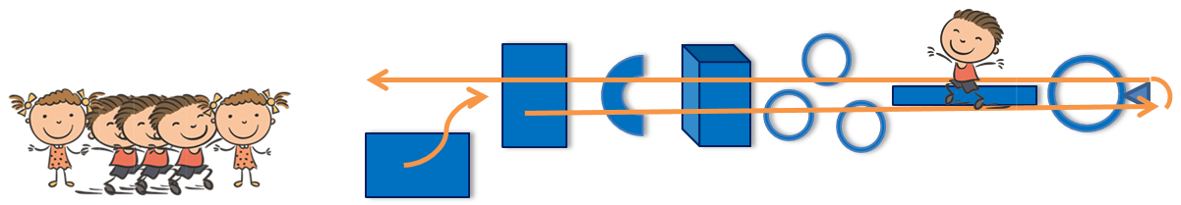  Classe B parkour gym  
Punteggi del gioco-sport proposto  (punteggi che determineranno una classifica per classe per il singolo gioco-sport) | Ogni saltello con la funicella eseguito senza errore vale 1 punto.  La somma dei saltelli validi eseguiti nel tempo impiegato nelle singole sfide 1/1 rope skipping/parkour gym consentirà di aggiudicare la sfida ad una delle due classi, al netto delle penalizzazioni attribuite.
Attribuzione punteggi dei Giochi | La classifica generale dei Giochi sarà data dalla somma dei punteggi ottenuti nelle diverse attività (individuali e di squadra) praticate da ogni classe.

Note aggiuntive | Note per i giudici FGI e per i docenti di educazione fisica:  per il rope skipping attribuire:  - 1 punto ad ogni saltello di funicella eseguito senza errore;  - 2,00 (due punti) di penalizzazione se:  - il primo della fila parte per la propria frazione senza che l’alunno/a della squadra in sfida abbia toccato il compagno nel caso della metodologia a staffetta (o abbia superato la linea di partenza nel caso dello start/stop) ;  - …  Per il parkour gym:  - la capovoltà può essere sostituita da un rotolamento al suolo intorno all’asse longitudinale. Attribuire:  - 2,00 (due punti) di penalizzazione se viene evitato un ostacolo/attrezzo;  - 2,00 (due punti) di penalizzazione se:  - il primo della fila parte per la propria frazione senza che il compagno lo abbia toccato nel caso della metodologia a staffetta (o abbia superato la linea di partenza nel caso dello start/stop) ;  N:B: la somma delle penalizzazioni viene detratta dal punteggio totale realizzato nel rope skipping.  Esempio di score (modalità a staffetta per il punteggio di classe): 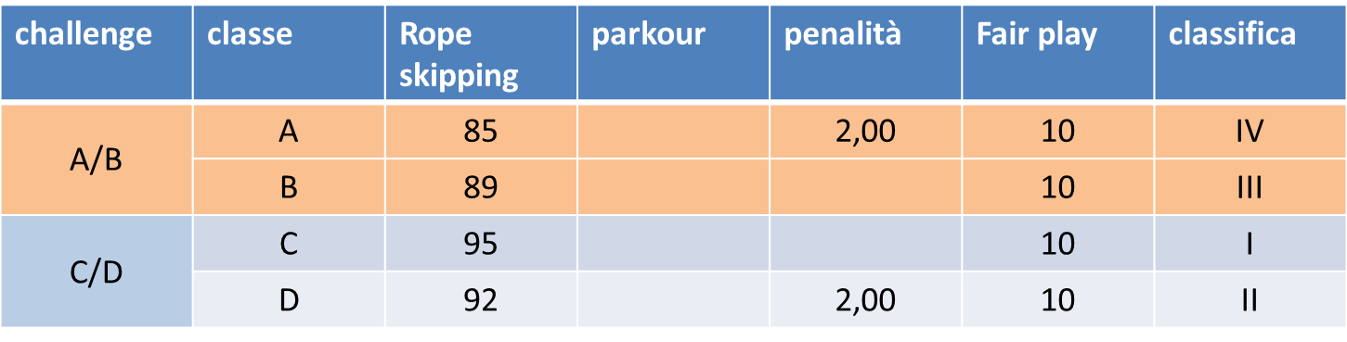
ADATTAMENTI
Sezione che potrà essere compilata con il supporto del CIP e
delle Federazioni Sportive Paralimpiche di riferimento.

Adattamento per allievi con disabilità visiva  Federazione Italiana Sport  Paralimpici per Ipovedenti e Ciechi - FISPIC | È importante sapere che gli alunni con disabilità visiva dalla nascita non hanno mai gattonato avendo necessità delle mani per esplorare l’ambiente e proteggersi da eventuali ostacoli. Così come difficilmente rotolano, perché perdono orientamento ed equilibrio.  Sostituire il “gattonare” con il camminare in ginocchio lasciando loro le mani libere.  Capire se è in possesso dei prerequisiti per rotolare e saltellare, facendoli sentire sicuri in ambienti da loro ben conosciuti, pertanto far esplorare tutti gli spazi e gli attrezzi a loro disposizione.  Utilizzare attrezzi in contrasto di colore con i rivestimenti (soprattutto con alunni ipovedenti) e stimoli sonori.  Predisposti i percorsi, è indispensabile farli osservare attentamente per permettere agli alunni di costruirsi una mappa topologica e orientarsi negli spazi (contando i passi, memorizzando i movimenti…)  Far accompagnare gli alunni con disabilità visiva da un compagno “guida” che darà indicazioni vocali precise e veloci.
Adattamento per allievi con disabilità uditiva  Federazione Sport Sordi Italia- FSSI | Per la comunicazione delle procedure di gioco l’interlocutore dovrà posizionarsi frontalmente all’alunno scandendo le parole in modo chiaro formulando frasi brevi e semplici. La dimostrazione di gioco potrà essere supportata da grafici oppure video o mediante esecuzione da parte dei compagni.  Nella competizione a squadra, qualora siano previsti momenti per i cambi, si dovrà decidere in anticipo l’indicazione visiva che verrà utilizzata dall’alunno o dal capofila per effettuare il cambio.
Adattamento per allievi con disabilità intellettiva  Federazione Italiana Sport Paralimpici degli Intellettivo Relazionali - FISDIR | Adattamenti delle dimensioni del campo, dei materiali, delle regole, dell'organizzazione degli spazi, dei tempi e delle procedure comunicative in relazione ai punti di forza e di debolezza dei singoli alunni.  Adattamento dei giochi attraverso diverse possibili alternative di esecuzione per grado di difficoltà.  Utilizzo di strategie comunicative, visive e di strutturazione spazio-tempo.  Coinvolgimento dei compagni di classe come risorsa educativa e per alcuni, nel ruolo di Tutor.
Ulteriore adattamento per allievi con altri Bisogni Educativi Speciali

